🎀 OCTOBRE ROSE À Ouidah
MESSAGES CLÉS
POUR LA SANTÉ DES SEINS
Bien manger • Bouger chaque jour • Réduire certaines expositions • Consulter tôt

Image 1 — Femmes et hommes de Ouidah unis pour Octobre Rose : la santé des seins concerne toute la famille.
Message pour toutes et tous : Connaître son corps, adopter de bonnes habitudes et consulter rapidement en cas de changement au sein peuvent sauver des vies.

Guide simple de sensibilisation pour les femmes, les hommes et les familles

Pourquoi ce guide ?
Le cancer du sein peut toucher les femmes, et aussi — plus rarement — les hommes. Tous les cancers du sein ne peuvent pas être évités : l’âge, les antécédents familiaux et certains facteurs hormonaux ne dépendent pas de nous. Mais nous pouvons agir sur plusieurs habitudes de vie pour réduire certains risques, protéger notre santé générale et, surtout, découvrir un changement le plus tôt possible.
À retenir : Le cancer du sein n’est ni une honte ni une faute. Chercher de l’aide tôt est un geste de courage et d’amour pour sa famille.

Les 7 messages clés
- 1. Mon assiette a des couleurs : beaucoup de légumes et de fruits locaux, des féculents, du poisson, des haricots et de l’eau.
- 2. Je bouge chaque jour : marche, vélo, danse, jardin ou sport ; je limite l’alcool et j’évite le tabac.
- 3. Aliment chaud ? Inox ou verre : par prudence, j’évite de servir ou de réchauffer les aliments très chauds dans un sachet ou un plastique fin.
- 4. Je me protège des produits chimiques : gants, masque, aération, lavage des mains et rangement loin des enfants et des aliments.
- 5. Je choisis mes cosmétiques avec attention : produit fermé, étiqueté et de source connue ; je refuse les mélanges dangereux et les promesses d’éclaircissement rapide.
- 6. Je connais mes seins : si je remarque un changement inhabituel qui persiste, je consulte sans attendre — même sans douleur.
- 7. Les hommes ont aussi un rôle : soutenir leur épouse, leur mère et leurs sœurs, et consulter eux aussi en cas de boule ou de changement au niveau de la poitrine.
Message honnête et important : Aucun aliment, cosmétique ou contenant ne peut, à lui seul, « garantir » ou expliquer tous les cancers du sein. Ce sont l’ensemble des habitudes, l’environnement et un diagnostic précoce qui comptent. Les conseils sur les plastiques et les cosmétiques sont des mesures de prudence pour réduire les expositions inutiles.

1. Bien manger avec les produits de chez nous
« Mon assiette a des couleurs, ma santé a de la force. »


Image 2 — Une assiette variée et locale : légumes, fruits, poisson, haricots/niébé, féculents et eau.
Pas besoin d’aliments chers ou importés. Les marchés et potagers de Ouidah offrent déjà beaucoup de bons choix, surtout les produits de saison.

À mettre souvent dans l’assiette
- Des légumes à chaque repas si possible : légumes feuilles et légumes de saison : gboma, moringa, crincrin, feuilles de manioc ou de patate, gombo, tomates, carottes, chou, oignons.
- Des fruits chaque jour : ananas, papaye, banane, orange, mangue ou autre fruit disponible, plutôt entier qu’en boisson très sucrée.
- De bonnes sources de protéines : haricot/niébé, soja, lentilles ou pois ; poisson frais, œufs et volaille selon les moyens.
- Des féculents pour l’énergie : riz, maïs, mil/sorgho, igname, patate ou manioc en quantité raisonnable, accompagnés d’une grande part de légumes.
- De l’eau comme boisson principale : elle remplace avantageusement les sodas, jus très sucrés et boissons alcoolisées.

À limiter
- Viandes transformées et aliments brûlés : saucisson, jambon industriel, corned-beef et autres viandes transformées ; limiter aussi les aliments fumés ou fortement brûlés.
- Graisses, sel et fritures répétées : réduire l’huile réchauffée plusieurs fois, les sauces trop grasses, le sel et les bouillons cubes en excès.
- Sucre en excès : pâtisseries, bonbons et sodas consommés tous les jours favorisent la prise de poids.
- Alcool — bière, vin ou sodabi : le risque de cancer du sein augmente avec la quantité d’alcool. Moins on en boit, mieux c’est ; ne pas en boire est le choix le plus protecteur.
Petit geste à Ouidah : Astuce budget : acheter les fruits et légumes de saison, partager les achats en famille ou en groupe de femmes, et cultiver quelques légumes feuilles près de la maison lorsque c’est possible.

2. Bouger, garder un poids favorable et éviter le tabac
« Je bouge un peu chaque jour, mon corps me dit merci. »


Image 3 — La marche en famille ou en groupe, par exemple vers la plage ou le marché, aide à rester actif.
- Bouger régulièrement : viser progressivement environ 30 minutes de marche rapide ou d’activité équivalente, le plus souvent possible. On peut commencer par 10 minutes.
- Utiliser les occasions du quotidien : aller au marché, à l’école ou au champ à pied ou à vélo quand c’est possible et sans danger ; danser, jardiner, jouer avec les enfants.
- Surveiller son poids : après la ménopause surtout, l’excès de poids augmente le risque. Demander conseil au centre de santé plutôt que de suivre des régimes dangereux ou des produits « miracles ».
- Ne pas fumer et éviter la fumée : le tabac nuit aux poumons, au cœur et à la santé globale. Protéger aussi les enfants et les femmes enceintes de la fumée des autres.
- Allaitement : si la mère peut et le souhaite, l’allaitement est bénéfique pour l’enfant et peut réduire le risque de cancer du sein. Aucune mère ne doit être culpabilisée si l’allaitement est impossible.
- Hormones et contraception : ne jamais commencer ou arrêter seul une contraception ou un traitement hormonal ; en parler avec un professionnel de santé.

3. Aliments chauds : choisir le bon contenant
« C’est chaud ? Inox ou verre — pas le sachet. »

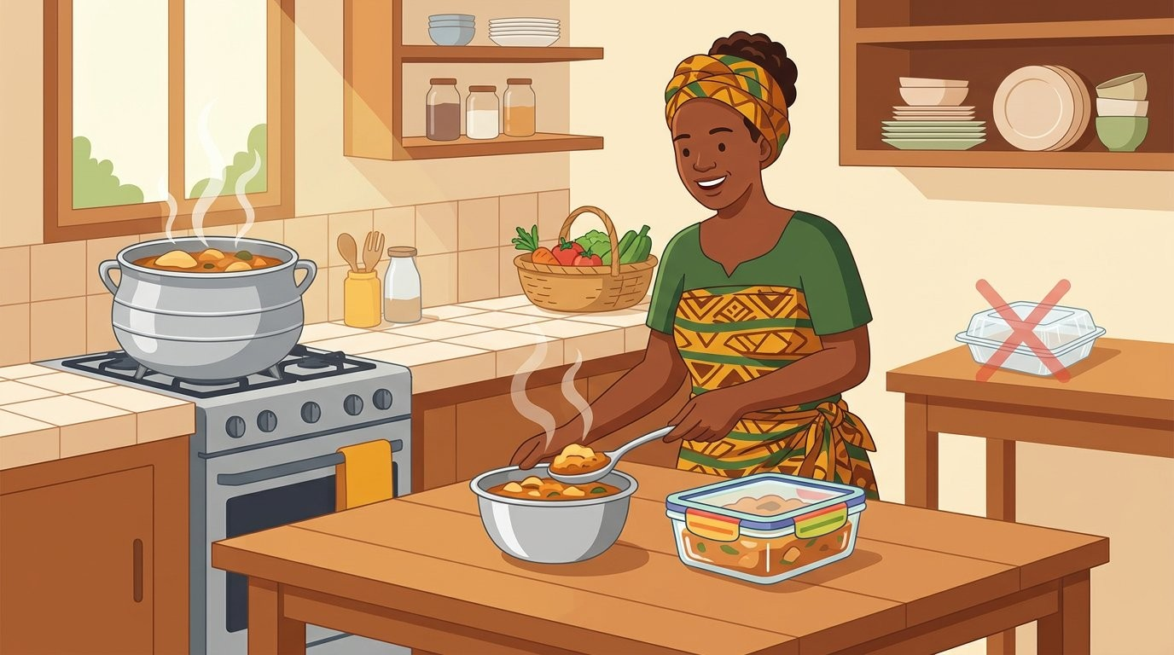
Image 4 — Pour un repas chaud, préférer un bol en inox ou un contenant en verre ; laisser de côté le plastique fin/jetable.
La chaleur, les aliments gras ou acides (sauce tomate, citron, vinaigre) et les plastiques abîmés peuvent favoriser le passage de substances du plastique vers l’aliment. Toutes les conséquences ne sont pas connues avec certitude : on applique donc une règle simple de prudence, surtout pour les enfants et les femmes enceintes.

Les bons gestes
- Pour le chaud : un bol ou une boîte en acier inoxydable, en verre ou en céramique pour servir, transporter et réchauffer.
- Au maquis/chez la vendeuse : apporter son propre bol en inox avec couvercle chez la vendeuse de repas ou au marché.
- Éviter le sachet pour le brûlant : ne pas mettre de pâte, de riz ou de sauce brûlante directement dans un sachet plastique fin, en particulier les sachets noirs.
- Pour réchauffer : ne pas réchauffer un aliment dans un plastique ou un sachet, sauf si le fabricant indique clairement qu’il est conçu pour cela.
- Plastique vieux ou abîmé : jeter/recycler les contenants rayés, déformés ou devenus mous ; ne pas conserver d’huile chaude ou de sauce dans une bouteille plastique.
- Chaleur et soleil : éviter de laisser les bouteilles en plastique en plein soleil, près du feu ou dans un véhicule chaud.
- Hygiène : laver les contenants réutilisables à l’eau et au savon, bien rincer et laisser sécher.
Bon à savoir : Un bol en inox coûte parfois plus cher au départ, mais il dure longtemps, se lave bien et évite d’acheter des emballages chaque jour.

4. Réduire l’exposition aux produits chimiques
« Je lis, je me protège, je range loin des enfants. »

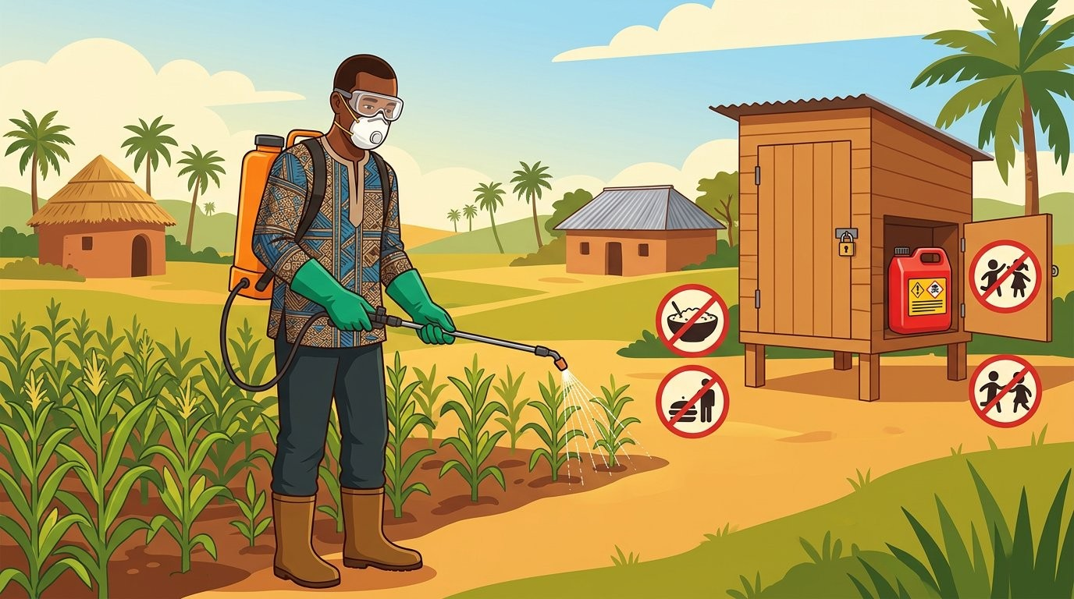
Image 5 — Traitement au champ : tenue couvrante, gants, bottes, masque/lunettes et produits rangés sous clé, loin des aliments et des enfants.
Certains produits utilisés au champ, à la maison ou au travail peuvent irriter la peau et les poumons, déranger les hormones ou être cancérogènes en cas d’exposition importante ou prolongée. On réduit le risque en limitant le contact.

Au champ et au jardin
- Pesticides : suivre la dose et les instructions ; porter manches longues, pantalon, bottes, gants et, si possible, masque et lunettes.
- Après le travail : ne pas manger, boire ou fumer pendant le traitement ; se laver les mains et le visage après, puis changer de vêtements.
- Rangement : garder les produits fermés, étiquetés et sous clé, loin de l’eau, des aliments, des enfants et des animaux.
- Bidons vides : ne jamais réutiliser un bidon de pesticide pour l’eau de boisson, l’huile ou les aliments.
- Récolte : respecter le délai indiqué avant la récolte et bien laver fruits et légumes à l’eau propre avant consommation.

À la maison et au travail
- Peintures, solvants, colles et produits ménagers forts : aérer pendant l’usage, porter des gants si possible et ne pas mélanger plusieurs produits.
- Fumées de cuisson : cuisiner dans un endroit aéré lorsque c’est possible et s’éloigner de la fumée épaisse.
- Déchets : éviter de brûler les plastiques et déchets près des habitations ; leur fumée est toxique.
- En cas d’accident : si quelqu’un avale un produit, respire difficilement ou a les yeux/la peau brûlés, consulter immédiatement un service de santé en apportant l’étiquette du produit.

5. Cosmétiques : être belle/beau sans mettre sa peau en danger
« Avant de mettre sur ma peau, je regarde l’étiquette. »

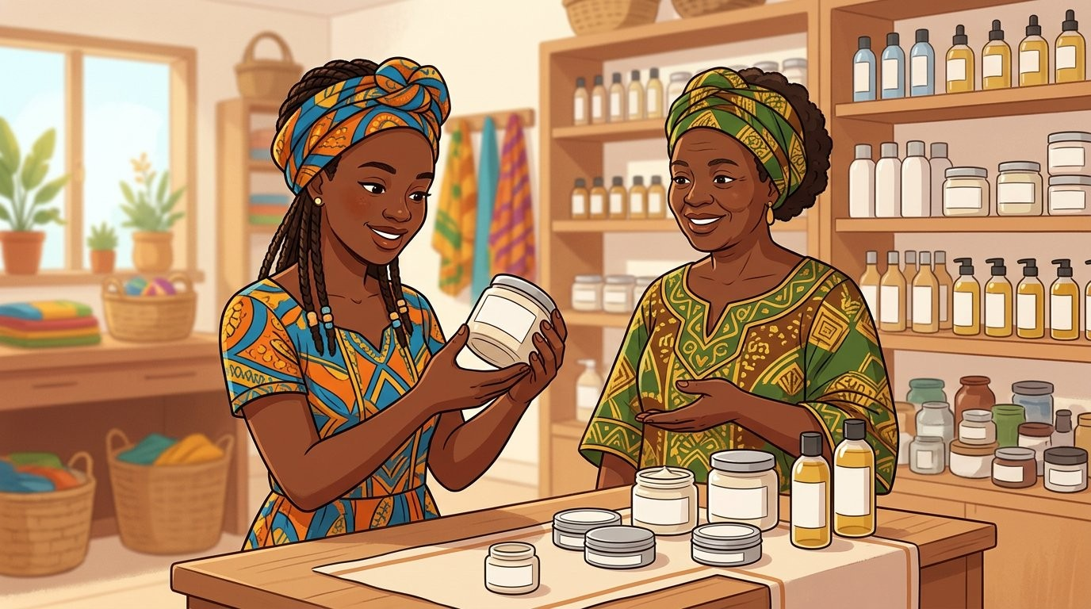
Image 6 — Choisir un cosmétique fermé et étiqueté, demander conseil et prendre le temps de vérifier avant d’acheter.
Tous les cosmétiques ne sont pas dangereux, et « naturel » ne veut pas toujours dire sans risque. L’essentiel est de savoir ce que l’on achète, d’éviter les produits agressifs ou inconnus et d’arrêter tout produit qui brûle ou abîme la peau.

Avant d’acheter, je vérifie 5 choses
- Emballage : le produit est fermé/scellé et propre.
- Étiquette lisible : le nom du produit, les ingrédients, le fabricant et les conseils d’utilisation sont indiqués.
- Date de péremption : je refuse un produit périmé ou sans date.
- Source connue : pharmacie, boutique ou vendeuse connue qui peut expliquer le produit — pas un mélange anonyme transvasé dans un pot sans étiquette.
- Aide : si je ne sais pas lire l’étiquette, je demande à une personne de confiance ou à un professionnel de santé.

À éviter
- Dépigmentation agressive : produits promettant un éclaircissement très rapide ou « en 7 jours », mélanges artisanaux non étiquetés et produits contenant des substances agressives comme le mercure, l’hydroquinone à forte dose ou des corticoïdes puissants utilisés sans avis médical : ils peuvent gravement abîmer la peau et la santé.
- Produits suspects : contrefaçons, produits à l’odeur chimique très forte, pots déjà ouverts ou partagés entre plusieurs clients.
- Trop de produits en même temps : empiler de nombreux produits parfumés, sprays et poudres chaque jour ; utiliser les sprays dans un endroit aéré, loin des enfants.
- Teintures et défrisants : porter des gants, respecter le temps de pose et aérer ; arrêter en cas de brûlure, plaie ou forte irritation.
- Première utilisation : tester d’abord sur une petite zone ; en cas de rougeur persistante, démangeaisons, plaie, taches ou douleur, arrêter et consulter.
Signal d’alerte : La beauté ne doit pas faire mal. Une peau qui brûle, qui pèle ou qui devient très fragile envoie un signal : j’arrête le produit et je demande conseil.

6. Connaître ses seins et consulter tôt
« Un changement au sein ? Je ne cache pas, je consulte. »

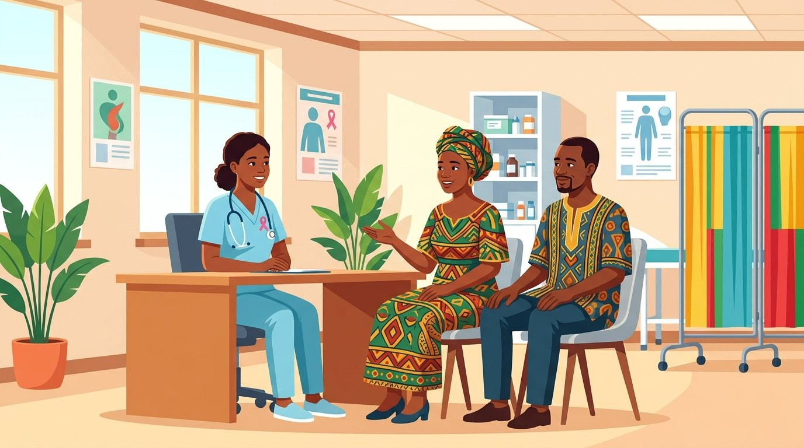
Image 7 — Parler tôt à un professionnel de santé, avec le soutien de son conjoint ou d’un proche, permet d’être orientée sans perdre de temps.
Connaître l’aspect et la sensation habituels de ses seins aide à remarquer un changement. Cela ne remplace pas l’examen par un professionnel de santé, ni les examens d’imagerie (comme la mammographie) lorsque le professionnel les juge utiles selon l’âge, les antécédents et la disponibilité.

Un geste simple, une fois par mois
- Regarder : devant un miroir, bras baissés puis levés : forme, peau, mamelons.
- Toucher : avec la pulpe des doigts, doucement mais fermement, explorer tout le sein et l’aisselle, debout ou couchée. Choisir le même moment chaque mois — par exemple quelques jours après les règles, ou une date fixe après la ménopause.
- Ne pas paniquer, ne pas attendre : la plupart des changements ne sont pas des cancers, mais seul un examen peut le confirmer.
Changement à ne pas négliger | Ce que je fais
Boule, nodule ou zone plus dure dans le sein ou sous le bras (aisselle) | Je consulte au centre de santé, même si cela ne fait pas mal.
Changement de taille ou de forme d’un sein | Je demande un examen clinique des seins.
Peau qui se plisse, « peau d’orange », rougeur, chaleur, plaie ou croûte qui ne guérit pas | Je consulte sans attendre la fin d’un traitement traditionnel ou d’un antibiotique commencé seul.
Mamelon qui rentre nouvellement vers l’intérieur | Je consulte pour un examen.
Écoulement par le mamelon, surtout sanglant ou d’un seul côté (hors allaitement) | Je consulte rapidement.
Douleur nouvelle, localisée et persistante, ou tout changement inhabituel qui dure plus de quelques semaines | Je consulte et je reviens si le changement persiste après le premier avis.

Important : Ne pas attendre d’avoir mal : un cancer du sein au début peut ne pas faire mal. Consulter tôt donne plus de chances de traitement efficace.

Qui doit être particulièrement vigilant ?
- Antécédents familiaux : les femmes dont une mère, une sœur, une fille ou plusieurs proches ont eu un cancer du sein ou de l’ovaire, surtout à un âge jeune : en parler tôt au professionnel de santé.
- Avec l’âge : le risque augmente avec l’âge ; rester attentive même après la ménopause.
- Chez l’homme : les hommes aussi : une boule derrière le mamelon, un mamelon qui rentre ou un écoulement doit faire consulter.
- Le rôle des proches : les maris, frères, fils et leaders peuvent encourager la consultation, accompagner au centre de santé et soutenir sans juger.

Vrai ou faux ? Parlons-en sans peur
Idée reçue | Réponse simple
« Si cela ne fait pas mal, ce n’est pas grave. » | FAUX. Un changement sans douleur doit aussi être examiné s’il persiste.
« Toutes les boules au sein sont des cancers. » | FAUX. Beaucoup sont bénignes, mais seul l’examen permet de savoir.
« Le cancer du sein ne touche que les femmes âgées. » | FAUX. Le risque augmente avec l’âge, mais des femmes plus jeunes peuvent être touchées.
« Les hommes ne sont pas concernés. » | FAUX. C’est rare chez l’homme, mais possible ; et les hommes ont un grand rôle de soutien.
« Un aliment ou une plante peut à lui seul empêcher ou guérir le cancer. » | FAUX. Une alimentation variée aide la santé, mais aucun aliment ne remplace le diagnostic et le traitement médical.
« Il faut cacher un changement au sein par pudeur. » | FAUX. La pudeur est compréhensible ; demander, si possible, à être examinée par une femme professionnelle de santé et se faire accompagner.

Slogans à dire, afficher et partager
Thème | Slogan
Alimentation | Mon assiette a des couleurs, ma santé a de la force.
Activité physique | Je bouge un peu chaque jour, mon corps me dit merci.
Contenants | C’est chaud ? Inox ou verre — pas le sachet.
Produits chimiques | Je lis, je me protège, je range loin des enfants.
Cosmétiques | Avant de mettre sur ma peau, je regarde l’étiquette.
Consultation précoce | Un changement au sein ? Je ne cache pas, je consulte.
Hommes et familles | Protéger, soutenir, consulter : toute la famille gagne.

Conseil pour l’animation à Ouidah : faire traduire et valider ces slogans dans les langues parlées localement (par exemple avec des relais communautaires) avant de les afficher, afin que chaque mot soit bien compris.

Pour la personne qui anime la sensibilisation

Déroulement possible (30 à 45 minutes)
- Commencer par les connaissances du groupe : demander : « Qu’est-ce qui, selon vous, peut augmenter ou réduire le risque de maladie du sein ? » Écouter sans juger.
- Montrer et échanger : présenter les 7 messages avec les images, un thème à la fois, avec des exemples du marché, de la cuisine et du travail.
- Démontrer : faire circuler un bol en inox/verre et un sachet plastique fin ; faire lire une vraie étiquette de cosmétique ; montrer comment reconnaître un produit fermé et daté.
- Orienter : expliquer les signes d’alerte, répéter que l’absence de douleur ne suffit pas à rassurer, puis indiquer clairement où consulter à Ouidah.
- Terminer par un engagement simple : chaque participant choisit un geste à commencer cette semaine : marcher, apporter son bol en inox, ranger les produits chimiques, vérifier une étiquette ou prendre rendez-vous pour un examen.

Informations locales à compléter avant la séance
À compléter | Information
Centre de santé / lieu d’examen des seins le plus proche | ………………………………………………………………………………
Jours et heures de consultation | ………………………………………………………………………………
Professionnel ou relais à contacter | ………………………………………………………………………………
Téléphone (si disponible) | ………………………………………………………………………………
Lieu d’orientation si imagerie/biopsie nécessaire | ………………………………………………………………………………
Date et lieu de la prochaine séance Octobre Rose | ………………………………………………………………………………

Conduite à tenir : Si une participante signale une boule, un écoulement ou un autre signe pendant la séance : l’écouter en privé, ne pas poser de diagnostic devant le groupe et l’orienter le jour même vers le professionnel de santé désigné.

Le message à emporter à la maison
Je mange varié et local, je bouge, je limite l’alcool et le tabac, je mets les aliments chauds dans l’inox ou le verre, je me protège des produits chimiques, je choisis des cosmétiques étiquetés — et au moindre changement inhabituel et persistant au sein, je consulte tôt.

🎀 Octobre Rose à Ouidah : connaître, prévenir, consulter tôt — femmes et hommes ensemble. 🎀
Repères généraux utilisés : recommandations internationales de prévention des cancers et de santé publique (activité physique, limitation de l’alcool, éviter le tabac, alimentation riche en végétaux, maintien d’un poids favorable, réduction des expositions professionnelles/environnementales et diagnostic précoce). Faire valider la version finale et les informations locales d’orientation par le responsable sanitaire avant diffusion large.

